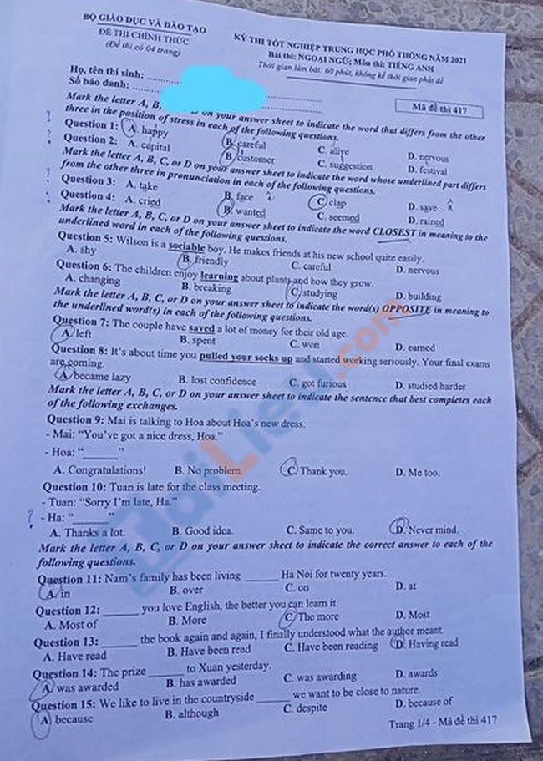
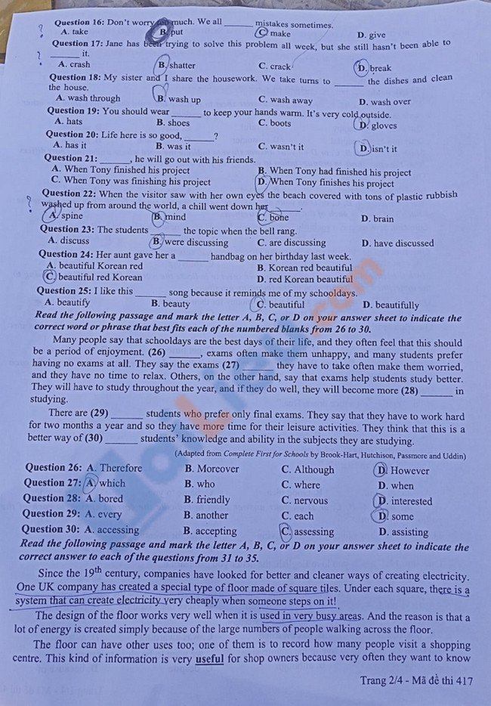
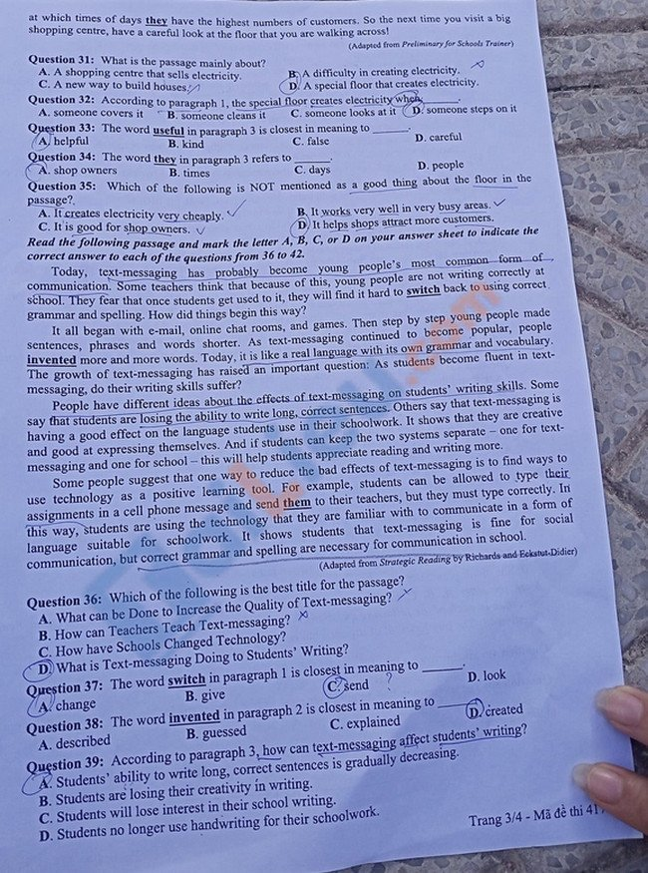
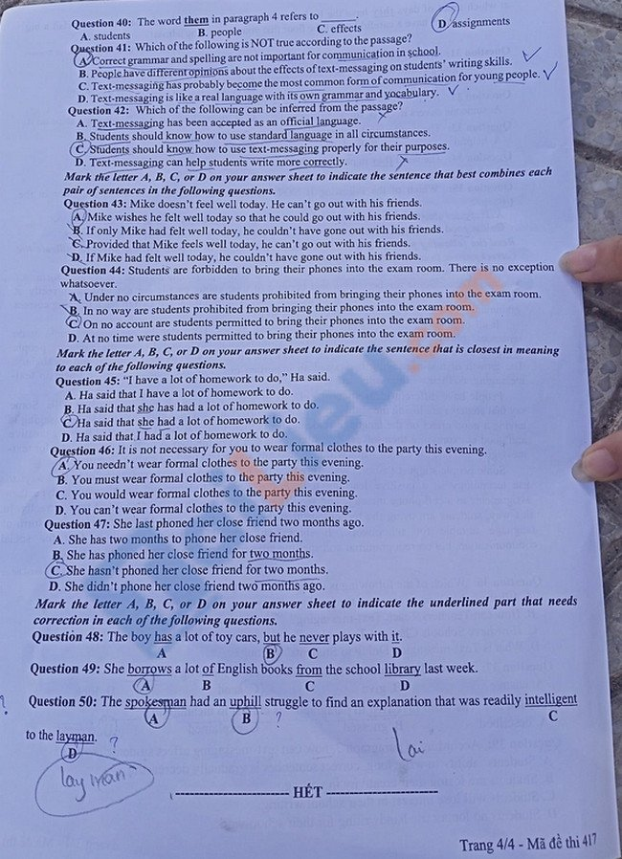

Đáp án đề thi tốt nghiệp THPT 2021 môn Anh - Mã đề 417
1. C | 2. C | 3. C | 4. B | 5. B | 6. C | 7. B | 8. A | 9. C | 10. D
11. A | 12. C | 13. D | 14. A | 15. A | 16. C | 17. C | 18. B | 19. D | 20. D
21. D | 22. A | 23. B | 24. C | 25. C | 26. D | 27. A | 28. D | 29. D | 30. C
31. D | 32. D | 33. A | 34. A | 35. D | 36. D | 37. A | 38. D | 39. A | 40. D
41. A | 42. C | 43. A | 44. C | 45. C | 46. A | 47. C | 48. D | 49. A | 50. C

